​ Сведения о специальных условиях питания и охраны здоровья
Вид помещения | Адрес места нахождения | Площадь, м² | Кол-во мест | Приспособленность для использования инвалидами и лицами с ограниченными возможностями здоровья
Столовая | 450015, Республика Башкортостан, г. Уфа, Советский район, ул. Мустая Карима, д. 69/1 | 360,4 | 50 | Имеются: пандус на входе в здание, кнопка вызова дежурного, расширенные дверные проемы,дублирование текстовой и графической информации знаками, выполненными рельефно-точечным шрифтом Брайля, специализированное место для приема пищи с увеличением размера зоны на одно место с учетом подъезда и разворота кресла-коляски, увеличение ширины прохода между рядами столов и др.
Столовая | 450005, Республика Башкортостан, г.Уфа, Советский р-н, ул. Революционная, 169 корп. 2 | 651,6 | 60 | Имеются: пандус на входе в здание, кнопка вызова дежурного, расширенные дверные проемы, специализированное место для приема пищи с увеличением размера зоны на одно место с учетом подъезда и разворота кресла-коляски, увеличение ширины прохода между рядами столов и др.
В филиале оборудованы специализированные помещения для приема пищи для использования инвалидами и лицами с ограниченными возможностями здоровья.
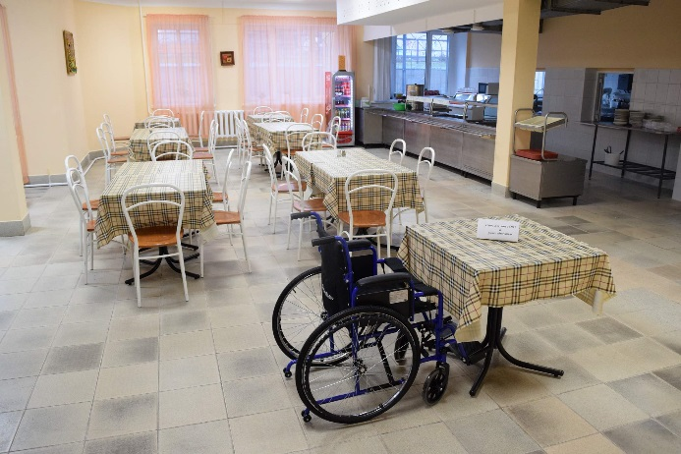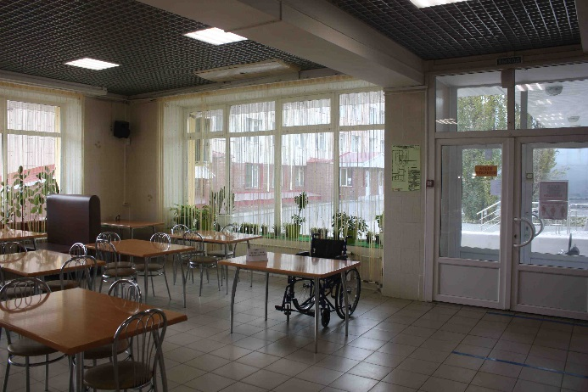

Вид помещения | Адрес места нахождения | Площадь, м² | Кол-во мест | Приспособленность для использования инвалидами и лицами с ограниченными возможностями здоровья
Медпункт | 450015, Республика Башкортостан,  г. Уфа, Советский район, ул. Мустая Карима, д. 69/1 | 24,1 | 2 | Имеются: пандус на входе в здание, кнопка вызова дежурного, расширенные дверные проемы,дублирование текстовой и графической информации знаками, выполненными рельефно-точечным шрифтом Брайля и др.
Медпункт | 450005, Республика Башкортостан, г.Уфа, ул. Революционная, 169 | 32,9 | 2 | Имеются: пандус на входе в здание, кнопка вызова дежурного, расширенные дверные проемы,дублирование текстовой и графической информации знаками, выполненными рельефно-точечным шрифтом Брайля и др.
Медицинско-оздоровительное сопровождение инвалидов и лиц с ОВЗ включает диагностику физического состояния студентов-инвалидов, сохранение здоровья, развитие адаптационного потенциала, приспособляемости к учебе.
Для оказания первой медицинской помощи, оказания врачебной помощи при травмах, острых и хронических заболеваниях, осуществления лечебных, профилактических и реабилитационных мероприятий (в том числе, организацию динамического наблюдения за лицами с хроническими заболеваниями, длительно и часто болеющими) в филиале оборудованы два медицинских кабинета (медпункта), заключены договоры с медицинскими учреждениями на оказание медицинских услуг (Договор от 10.11.2014 №Д-30/3688 с МБУЗ "Поликлиника № 51 ГО г. Уфа РБ"; Договор от 05.12.2015 №73 на оказание первичной медико-санитарной помощи обучающимся).
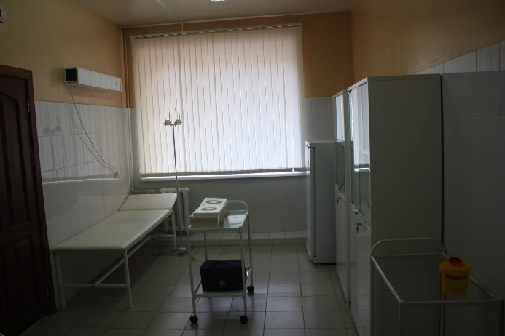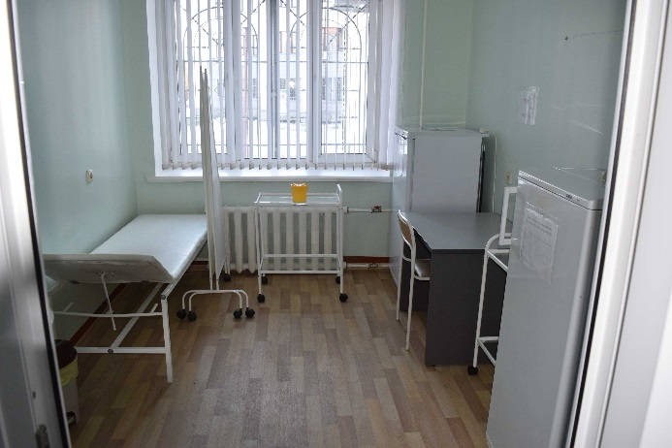
Особое внимание в филиале уделяется пропаганде гигиенических знаний и здорового образа жизни среди студентов, проводятся лекции и беседы, имеется наглядный агитационный материал.
В филиале также реализована система психолого-педагогического сопровождения студентов-инвалидов, имеющих проблемы в обучении, общении и социальной адаптации. Она направлена на изучение, развитие и коррекцию личности студента-инвалида, ее профессиональное становление с помощью психодиагностических процедур, психопрофилактики и коррекции личностных искажений.
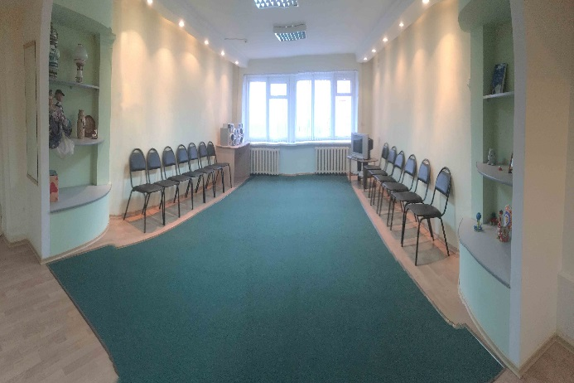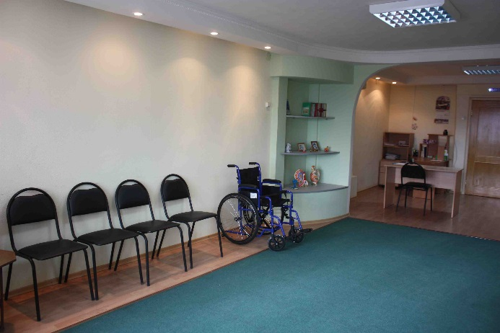
Для осуществления личностного, индивидуализированного социального сопровождения обучающихся инвалидов внедрена форма сопровождения, как волонтерское движение среди студенчества (волонтерская группа Студенческого совета филиала).
Одним из социально значимых направлений волонтерского движения обучающихся филиала является помощь в социализации и адаптации лиц с ограниченными возможностями здоровья. Работа волонтеров выступает формой социального сопровождения инклюзивного образования обучающихся инвалидов и лиц с ограниченными возможностями здоровья в условиях социокультурной среды филиала.

